«Познание начинается с удивления»
Аристотель.

В окне фиалки не дрожат,
Рябины ветвь не колыхнётся,
С небес поток янтарный льётся,
Снежинки медленно кружат.
Плывут по небу облака.
Объятье тишины покойно,-
Всё удивления достойно
До звука твоего звонка.
Панно художника, портрет,
Ребёнок, Рафаэль, Мадонна,
Венок, античная колонна,
Холодное дыханье лет…
Летят мгновенья и века,
Слова текут легко и стройно
Всё преклонения достойно,
До звука твоего звонка…
Двойной молекулы спираль,
Нейтрино, облако Вселенной,
Загадкой необыкновенной,
С порога уводящей вдаль…
Человек приходит в этот мир, и тысячи вопросов встают перед ним. Какая она, наша Земля? Что нужно человечеству, чтобы постичь её тайны? Античный философ и педагог Аристотель писал: «Познание начинается с удивления». Действительно ли это так? Попытаемся разобраться в этом непростом вопросе.
Приходилось ли вам наблюдать, как маленький ребёнок знакомится с окружающим миром. Наверняка, вы не раз это видели и удивлялись, какие недетские по своей глубине выводы может сделать маленький человечек.

Малыш берёт в крохотную ладошку чёрненького жучка:
— Мамочка, что это за жучок?
— Это светлячок.
— Почему же светлячок, он же чёрный?
— Светлячок — это дитя света, он светится в темноте. Когда другие жучки спят, светлячок освещает путь тем, кто в этом нуждается.
— Мне понравился светлячок , он как фонарик! —хлопает радостно в ладоши малыш, Я бы тоже хотел стать светлячком и освещать путь тем, кто в этом нуждается.

Так с удивления рождается познание. Именно из этих маленьких побед в деле познания мира, как дом из кирпичиков, строится , формируется личность, интеллект.

Начало загадки
Для малыша-
В воротах- за поворотом.
Калитку он трогает
И не дыша,
В щёлочку смотрит:
А что там?
Растёшь ты – загадка
В простор голубой
К небесным взмывает
Высотам,
На солнце сверкает,
Мерцает звездой…
И ты повторяешь:
А что там?
Точь-в-точь, как тебе,
Но ещё в старину
Хотелось узнать Звездочётам-
Смотрели на Солнце они,
На Луну
И тихо шептали:
А что там?
… К неведомым звёздам
Настанет черёд
Умчимся с Земли
Звездолётом,
Но к цели пробившись,
Закончив полёт,
Мы спросим упрямо:
А что там?

Как же научиться радоваться каждому мгновению «протекшего дня»? Как не потерять с годами эту удивительную способность: удивляясь, познавать мир, видеть большое в малом, уметь разглядеть в обыденном необыкновенное. Абсолютно универсальных советов для решения этих вопросов дать невозможно, но в чём – то может помочь развитие в себе такого качества, как креативность.

«Креативность (англ. creative- созидательный, творческий) – способность к умственным преобразованиям и творчеству. »
(Психологический словарь)
Джой Гилфорд , автор одного из классических исследований в этой области, писал:
«Креативные люди ищут множество ответов на один вопрос, а все остальные - единственно правильный ответ из всех возможных».
(Дж. Гилфорд).
А вы относите себя к креативным людям? Проверить ваше предположение поможет задание, которое я предлагаю выполнить. Вам потребуется все ваше воображение.
Перед каждым из вас лежит рисунок, подумайте в течение 10 секунд, что на нём изображено.
Наши гости могут тоже могут присоединиться к работе. Задание отображено на доске.
Работа, которую мы выполнили, была тестом на выявление вашей креативности по оригинальности. Проведём самопроверку.

Вы увидели на рисунке (Слайд -
Абстрактный узор, лицо, голова человека ,очки, летящая птица , – ваши ответы мало оригинальны.
Брови, глаза человека, волна, море , животное , сова, облако, туча; сверхъестественные существа, сердце, цветок, человек, яблоко – эти представления свидетельствуют о высоком уровне вашей оригинальности.
Если Вы не довольны своим результатом - не отчаивайтесь, потому что креативные способности можно в себе развить. В этом нам поможет упражнение «Поможем художнику». Наш знакомый художник не успел дорисовать картину и нам нужно её закончить. По очереди, добавляя новые идеи, завершите работу, начатую художником.

Молодцы, вы хорошо справились с работой , проявили оригинальность и гибкость своего креативного мышления, и теперь легко выполните более сложное задание: « Создание творческого проекта по опорной схеме». Работать будем в группе ( для этого я вас попрошу сесть поближе друг к другу). Ваша цель: придумать сюжет научно-фантастического рассказа по предложенной схеме. Тема рассказа «Познание начинается с удивления». Время- 3 минуты. По истечение времени от группы выступит представитель (кому поручите вы) и познакомит нас с вашей работой.
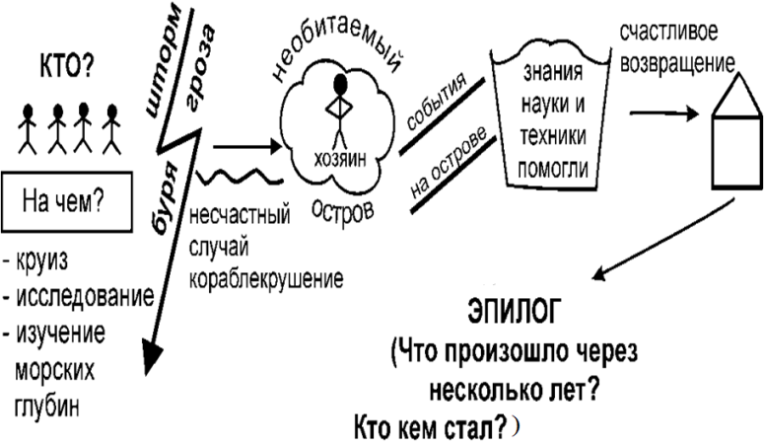

Ваше время вышло. Кому вы поручаете выступление?
В каждом из нас есть хорошее. Пусть маленькое, с горошину. А горошину прорастить можно, посадить и вырастить. Подобные задания помогают тренировать оригинальность мышления, гибкость ума, творческое воображение, но самое главное, они учат по-иному воспринимать мир, побуждают к новым открытиям.
Поэт ХХ века Борис Пастернак писал:
Во всём мне хочется дойти
До самой сути
В работе, в поисках пути,
в сердечной смуте.

До сущности протекших дней,
До их причины,
До основанья, до корней,
До сердцевины.

Всё время схватывания нить
Судеб, событий,
Жить, думать, чувствовать, любить,
Свершать открытья…

«Познание начинается с удивления», - в этой короткой фразе заключается глубокий философский смысл – способность человека познавая , удивляться, делать открытия, чувствовать , творить.

